文学院12周结课课程线上考试注意事项
1.环境要求
（1）考生应选择独立、无干扰的空间或房间进行考试，严禁在网吧等公共场所。
（2）要求环境安静、光线适宜、不逆光、无遮挡、无反光物。
（3）考试期间除考生本人外，不得有其他人员进入或滞留。
（4）考试前需向监考教师360度旋转摄像头，展示周围环境。
2.软硬件要求
（1）考生需准备两台带有摄像头、麦克风功能的设备（用于答题的设备【主机位】和用于监控考试环境的设备【辅机位】，以下简称主机位设备、辅机位设备）。
（2）考试期间两台设备均须设置为“勿扰模式”或“免打扰模式”，关闭通话功能、蓝牙、闹铃及微信、QQ等所有与考试无关的应用程序；提前取消屏幕“自动锁定”的限制，保持屏幕开启状态，全程确保摄像头打开状态。
（3）考试期间采用“双机位”模式进行视频监考（包括考生现场声音），主机位设备置于考生正前方，距离适中确保考生可看清试题；辅机位设备置于考生侧后方1米左右，成45°拍摄，需让考生桌面、考生全身、主机位设备界面、周边环境全部入镜。
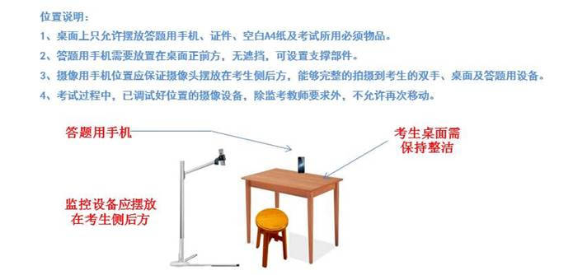
（4）考生需在本人设备上提前下载并安装腾讯会议。辅机位设备进入指定的腾讯会议室，打开摄像头、麦克风。
（5）考生须确保网络信号稳定通畅，信号质量满足视频会议需求，视频画面清晰，音频传输流畅，设备电量充足，备好设备电源线或移动电源。
（6）考生务必保证本人设备可以满足线上考试要求。
3.其他要求
（1）考生不得佩戴智能手环、手表以及智能眼镜等。
4.考试流程
（1）请考生提前加入任课老师发布的考试群，以便接收试卷。
（2）请考生提前30分钟进入腾讯会议，打开摄像头并解除静音，更改腾讯会议名片为“学号＋姓名”，如“张三211010101”，腾讯会议室不得使用虚拟背景图片。
（3）考前1分钟内任课老师通过QQ群发布试卷电子版。
（4）考生需关闭设备扬声器，打开设备麦克风，考试期间保持麦克风正常录音；考试期间不得离开座位；考试期间需退出考试设备上所有无关应用，尤其是QQ、微信和各类视频播放软件等，保证考试期间设备不会弹出推送通知影响正常考试。
（5）开考15分钟后学生未进入腾讯会议，视为缺考。
（6）考试结束后5分钟内将试卷拍照发到任课老师指定邮箱（或按照任课老师要求交卷）。超时视为缺考。手写纸质答题纸请妥善保存，开学后交给任课老师，以便试卷入库存档。
（7）开卷考试，除纸质资料之外，禁止使用任何电子设备（除接收试卷文档和结束提交答题纸可进行设备操作之外，严禁考试期间进行任何设备操作。）考试期间操作电子设备，一经发现，视为作弊，立即停止考试。如任课老师对此有相关其他要求，报备学院后以任课老师要求统一标准。

